984. HOLSET 11,2km
www.wandelgidszuidlimburg.com

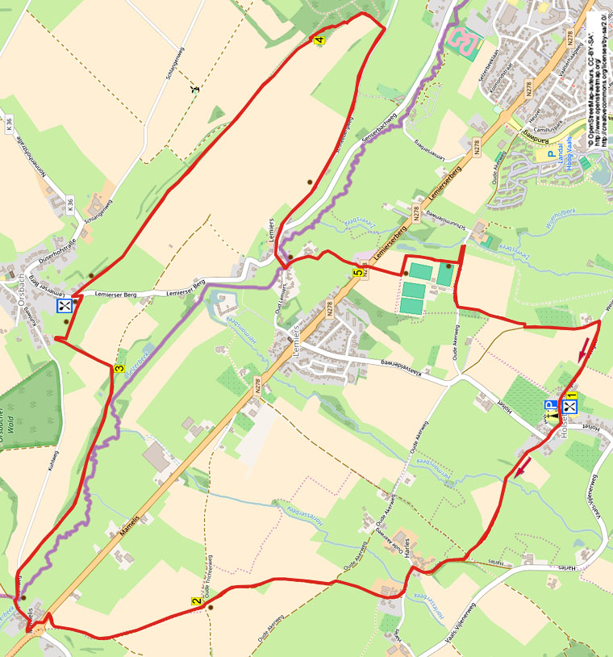

Pendant cette promenade vallonnée, transfrontalière et très panoramique, vous descendez via des chemins de campagne avec une belle vue vers le hameau de Mamelis. Ici, vous traversez la frontière allemande et vous vous promenez à travers la belle vallée du Selzerbeek. Vous montez vers le petit village d’Orsbach où il y a un café et ensuite, vous suivez pendant un certain temps un magnifique sentier en balcon vers le Schneeberg avec un magnifique panorama. Vous descendez à travers un bois et ensuite, vous suivez un agréable petit chemin vers le hameau d’Oud Lemiers. Via un agréable sentier, vous revenez à Holset où il y a une belle terrasse au café-brasserie Leon.

Adresse de départ: Lunchcafé Leon, Holset 48, Holset (Lemiers). Ouvert tous les jours à partir de 11.00h, fermé le jeudi et le vendredi.

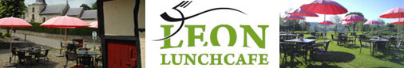

Distance Gps: 11200m, temps de parcours: 2.25 dénivelé: 83m.



984. HOLSET 11,2km

1. Avec le dos tourné au café, vous prenez à gauche et vous dépassez la belle petite église Saint Lambert construite en pierres naturelles (12ème siècle), que vous pouvez certainement visiter. (Cette petite église est connue pour être une église de pèlerinage à Sainte Geneviève, la sainte patronne de Paris. La petite église est aussi très appréciée pour les cérémonies de mariage). En bas, à la jonction en T, à la grande croix de type cerf-volant, vous descendez à droite. (Vous dépassez à droite le « mur sacré » d’Holset, daté de la fin du 18ème siècle. Regardez le panneau d’information). Au panneau d’interdiction, vous négligez un étroit chemin latéral montant à droite. Immédiatement après, lorsque le chemin transversal s’incurve vers la droite, près d’une croix et d’un poteau indicateur, vous montez à gauche (jaune) le chemin asphalté. Le chemin asphalté devient un chemin de campagne descendant et en bas, après le ruisseau Hermansbeekje un chemin de campagne montant. Au-dessus, au carrefour à 4 directions, vous descendez tout droit. (Si, ici, au carrefour à 4 directions, vous prenez à gauche, alors, après 10 mètres, vous arrivez à la croix commémorative de l’accident de Wiel Heuts, âgé alors de 12 ans. Il était ici le 1er juillet 1919 pendant le “heunen” (on laissait les vaches brouter sur le bord de la route) tué par une balle perdue. Le tireur n’a jamais été identifié). Immédiatement après, à la jonction en T, vous descendez à droite le chemin creux dans lequel il y a un grand terrier de blaireau. En bas, dans le hameau d’Harles, au large carrefour à 3 directions, près d’une maison à colombages avec une croix murale, vous prenez à gauche le chemin asphalté et vous dépassez un pilier en briques avec une pompe à eau. (Ici, le Harleserbeekje coule sous la route). Au carrefour à 3 directions, près d’une croix, (En octobre 2016, elle était en réparation) vous montez à droite (blanc/Harles 18-19-20). Après la dernière maison, (n°20) et un manège, vous suivez tout droit (blanc) le chemin de campagne légèrement descendant. A la jonction en T, près d’un banc, un poteau indicateur et une croix, vous prenez à gauche en direction de Vijlen. Immédiatement après, au carrefour à 3 directions, vous descendez à droite le chemin de campagne creux, qui un peu plus loin s’incurve vers la gauche. (A droite, de l’autre côté de la vallée du Selzerbeek, vous voyez le clocher de l’église du village allemand d’Orsbach où vous allez bientôt arriver. Devant vous, vous voyez les 2 tours de l’Abbaye de St. Benedictusberg (1923), mieux connue sous le nom d’Abbaye de Mamelis. A gauche, vous voyez l’église surélevée Saint Martin (1862) de Vijlen).

2. Au carrefour décalé à 4 directions, près d’un banc, une croix et des saules, vous suivez tout droit le chemin de campagne. Au carrefour à 3 directions, vous descendez tout droit le chemin de campagne. En bas, à la route prioritaire, près du profond bassin d’orage, vous prenez à gauche sur la piste cyclable et immédiatement après, à l’abri-parking pour vélos, vous traversez au passage prévu la route transversale et vous prenez à gauche sur le trottoir. Immédiatement après le rond-point, vous descendez à droite (Mamelis) le chemin asphalté en cul de sac. (La grande croix de l’autre côté du rond-point a été placée en 1922 suite à une commande des moines bénédictins allemands, les anciens occupants de l’Abbaye). Vous entrez dans le hameau de Mamelis où il y a quelques belles maisons à colombages. Vous dépassez la belle ferme en carré Mamelisserhoeve connue aussi sous le nom de Hof Mamelis (maison n°21-23). (Regardez le panneau d’informations à gauche à côté de l’entrée. Un peu plus loin, vous dépassez à gauche une belle maison à colombages (n°29). C’est l’ancien "Schoeërmolen" un bâtiment classé daté de 1687. Ce moulin a été utilisé pour le meulage et le polissage des aiguilles. A partir de 1847 c’était un moulin à grains. Les activités ont été stoppées vers 1945. Sur le côté, il y a encore une meule). Via le petit pont, vous traversez le Selzerbeek, qui forme la frontière de Vaals à ici entre les Pays-Bas et l’Allemagne. Immédiatement après, sur le territoire allemand, au carrefour à 3 directions, près de deux châtaigniers, une croix, un banc, et la borne frontière en pierre n°201, vous montez à droite (Grenz Route 7) l’étroit chemin asphalté. Après 100 mètres, vous montez à droite (GR 7) le sentier herbeux. Maintenant, vous suivez pendant presqu’1 km le sentier à travers la vallée du Selzerbeek avec à votre droite, à bonne distance, les méandres du Selzerbeek. A l’étroit chemin asphalté, vous montez tout droit (GR7).

3. Au-dessus, au carrefour à 3 directions, près d’un poteau indicateur, vous montez à gauche (GR7) le sentier creux en direction d’Orsbach. Presqu’au-dessus, (près des habitations) au carrefour à 3 directions, vous montez le sentier fortement à droite (GR7). (Au-dessus, près du premier banc, vous avez une vue magnifique. A partir de la gauche, vous voyez notamment l’église st Paul (1893) de Vaals, la tour TV haute de 133 mètres dans les bois d’Aix-la-Chapelle, la tour d’observation Wilhelmina sur le Vaalserberg, le clocher de la petite église d’Holset et l’église surélevée de Vijlen. En bas, vous voyez les deux clochers de l’église Sainte Catherine (1884) dans Lemiers Pays-Bas). Au chemin asphalté dans Orsbach vous montez à gauche (GR7). (Immédiatement, vous dépassez le café Belle Vue où à l’intérieur ou sur la terrasse, vous avez une magnifique vue, un bel endroit de pause. Horaire d’hiver (1er novembre-1er avril) ouvert seulement le weekend et les jours fériés allemands. En été, fermé le lundi). Immédiatement après le café, vous montez à droite (GR1) l’étroit chemin asphalté, qui, un peu plus loin, devient un sentier (herbeux). Ensuite, vous suivez tout droit (GR1) pendant environ 1.5 km le sentier (herbeux) panoramique avec à votre droite la colline de Schneeberg. (100 mètres plus loin, sur ce sentier, il y a un banc. Cette colline avec des champs est nommée ainsi à cause de la chaux qui est dans le sol. Lorsque le sentier devient un large sentier herbeux, cela se remarque facilement). Au-dessus, au carrefour à 3 directions, vous allez tout droit GR1) sur le sentier situé entre les haies. Au carrefour à 4 directions, vous montez tout droit (GR1) le large sentier herbeux avec devant vous une vue, notamment, sur Vaals et la tour TV de 133 mètres qui est appelée, dans la région d’Aix-la-Chapelle, ’t Mulleke (le carrousel). Attention! Lorsqu’à droite, les buissons commencent et lorsque le large sentier herbeux devient un sentier plus petit entre des hauts buissons, vous allez tout droit sur le large sentier avec à votre gauche les buissons et à droite un champ et encore une belle vue. (Si ce n’est pas possible, alors vous suivez tout droit l’étroit sentier entre les buissons. Attention! A la fin des buissons et au début du bois, au poteau de balisages, vous descendez à droite l’étroit sentier. (Vous quittez ici le GR1). Le sentier s’incurve, juste après vers la gauche dans le bois. Maintenant, vous continuez aux **** dans le point 4).

4. Dans le coin, à la lisière vous montez à gauche le petit sentier forestier. Immédiatement après, au carrefour à 3 directions, vous descendez à droite le petit sentier forestier. **** Maintenant, vous suivez le sentier forestier sinueux descendant envahi par la végétation. En bas, près des hêtres, le sentier s’incurve vers la gauche. Vous négligez des sentiers latéraux à gauche en montée et vous continuez tout droit à travers la lisière. A la jonction en T, vous prenez à gauche avec la lisière à votre droite. A la jonction en T suivante, vous prenez à droite. Immédiatement après, au poteau de balisages, vous suivez tout droit (GR1) le sentier forestier descendant qui un peu plus loin devient un sentier descendant le long de la lisière et ensuite, un large sentier herbeux descendant. A l’étroit chemin asphalté, vous descendez à droite. Vous négligez des sentiers latéraux et vous suivez pendant environ 1 km ce chemin asphalté étroit, reposant et légèrement descendant. En bas, au carrefour à 3 directions, près d’une croix, dans le village allemand de Lemiers, vous descendez tout droit (vert/jaune). (A gauche, vous dépassez une ferme monumentale (n°219) et à droite la grande ferme Sluiterhof (n° 218) datée de 1842). Après 100 mètres, lorsque le chemin asphalté s’incurve vers la droite en montée, à la maison n°223, près d’un miroir et d’un poteau indicateur, vous prenez à gauche (noir/vert) le sentier asphalté avec le Selzerbeek à votre gauche. A l’ancienne borne frontière en pierre, via un petit pont, vous traversez de nouveau le Selzerbeek. Dans le village classé néerlandais (Oud) Lemiers, à la borne frontière n°200, vous prenez à gauche (bleu/GR6) le chemin pavé. (Si, ici, vous prenez un peu à gauche, vous arrivez à la chapelle Sainte Catherine. Cette ancienne petite église, construite en style roman, date du 12ème siècle. C’est la plus ancienne chapelle des Pays-Bas. Regardez le panneau d’informations). Immédiatement, vous dépassez un banc de pique-nique et un panneau d’informations et un peu plus loin, la borne frontière en pierre 198. Vous négligez un chemin latéral à gauche et le chemin pavé devient un chemin asphalté. A la ferme blanche, vous prenez à droite le chemin de campagne. A la barrière en fer, vous prenez à gauche (bleu) l’étroit sentier situé entre une haie et une clôture.

5. Au-dessus, près d’une croix et d’un poteau indicateur, vous traversez en oblique à gauche la route prioritaire Maastricht-Vaals et vous allez tout droit (bleu/GR6) sur le sentier revêtu/sentier herbeux. A la jonction en T, près d’un banc, devant le complexe sportif du Football club Rood-Groen LVC ’01 (Vaals), vous prenez à gauche (bleu/vert/GR6). (Pendant l’euro de football 2000, le complexe sportif du Rood-Groen LVC ’01 (Vaals/Lemiers) a été le camp d’entrainement de l’équipe nationale allemande qui résidait au château Vaalsbroek. A gauche, vous voyez dans le lointain le Scheenberg sur lequel vous avez marché).
Le sentier s’incurve vers la droite avec à votre gauche un grand bassin d’orage à travers duquel coule le Zieversbeekje. Au chemin asphalté, vous descendez à gauche (jaune-rouge). Après 100 mètres, vous montez fortement à droite (jaune-rouge) le sentier/sentier herbeux avec un sentier pour cavaliers/sentier sableux à votre gauche) (Vous marchez donc parallèlement au chemin asphalté). Un peu plus loin, après le parking du complexe sportif, le sentier s’incurve vers la gauche avec toujours à votre gauche le sentier pour cavaliers. (A gauche, vous voyez de nouveau la tour Wilhelmina sur le Vaalserberg, une tour d’observation avec un ascenseur et une terrasse en verre “skywalk” à 34 mètres de haut. Cela mérite une visite). A la fin du sentier, vous prenez à gauche le chemin de campagne. Près d’une habitation, le chemin de campagne devient un chemin asphalté. A la jonction en T, près d’une croix et d’un poteau indicateur, vous montez à droite le chemin asphalté. Presqu’au-dessus, vous entrez dans Holset. (A droite, en face des premières maisons, il y a un vignoble du domaine viticole St. Martinus). Au carrefour à 3 directions, vous prenez à gauche et vous êtes de retour à l’agréable café-brasserie Leon, le sponsor de cette promenade où vous pouvez encore manger ou boire quelque chose. Le café-brasserie est dans une maison à colombages avec une siroperie datée de 1767. Il faut voir la terrasse à l’arrière. Dans le café, il y a du sirop biologique disponible. Via la porte des WC, vous pouvez voir les chaudières qui produisent le sirop.

Auteur: Jos Wlazlo

Les droits d’auteur et les droits relatifs à la banque de données de cet itinéraire sont propriété de « WandelgidsZuid-Limburg ». Aucun élément de cet itinéraire de promenade ne peut être copié, reproduit ou utilisé publiquement sans l’accord de l’auteur.

Se promener en prenant une PAUSE dans une AGREABLE TAVERNE: www.kroegjesroutes.nl

